

Официальное издание органов местного самоуправления Абалаковского сельсовета Енисейского района Красноярского края
№ 6 от 28.02.2025 года

В номере:
- СТАТЬЯ КГКУ «Противопожарная охрана Красноярского края» ПЧ-123: Памятка: «Несколько советов по пожарной безопасности в быту!»;
- ИНФОРМАЦИЯ ТО КГКУ "УСЗН" в г.Енисейске и Енисейском районе: «Размеры ежегодной денежной выплаты в 2025 году к празднованию 80-й годовщины Победы в Великой Отечественной войне 1941 - 1945 годов», «Информационная памятка с изменениями от 26.02.2025г. КГБУ СОЦ “Березка”»;
- ПОСТАНОВЛЕНИЕ от 27.02.2025г. № 11-п «Об утверждении плана мероприятий по охране жизни и здоровья людей на водных объектах в летний период 2025 года на территории Абалаковского сельсовета».

Напечатано на компьютере по адресу: 663141 Красноярский край, Енисейский район,
с. Абалаково, ул.Нефтяников, 7, тел. 83919578506
Ответственный за выпуск: зам. главы сельсовета Свиридова Г.С.
Распространяется бесплатно. Тираж-40 экземпляров

Несколько советов по пожарной безопасности в быту

Важно помнить, что горящий телевизор выделяет токсичные вещества, поэтому при возникновении такой ситуации необходимо как можно скорее вывести всех людей из помещения.
Если на сковороде загорелся жир, накройте её крышкой или плотной мокрой тканью и оставьте остывать на полчаса. Помните, что тушить жир водой нельзя! Если горящий жир попал на пол или стены, можно использовать стиральный порошок или землю из цветочных горшков.
В случае возгорания одежды на человеке следует помнить несколько простых правил:
- Не паникуйте, это может усилить пламя.
- Упав на землю, катайтесь по ней, чтобы сбить огонь. Также можно накрыть горящую одежду плотной тканью — без доступа кислорода горение прекратится.
- Не забудьте вызвать скорую помощь по телефону «03».
При ожогах запрещено снимать или отрывать одежду с обгоревших участков, а также смазывать обожжённую поверхность йодом, маслом или зелёнкой.
При отравлении угарным газом необходимо срочно вынести пострадавшего на свежий воздух, освободить от тесной одежды и, при необходимости, немедленно приступить к искусственному дыханию.
Номера экстренных служб — 112 или 101.
Обязательно запомните эти советы. Мы желаем, чтобы у вас никогда не было повода их применить!

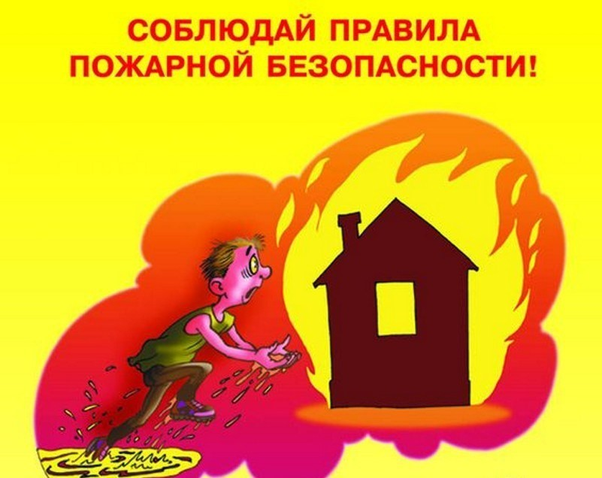
Инструктор ППП ПЧ-123 ОПО-2 Наталья Александровна Печерская.

Размеры ежегодной денежной выплаты в 2025 году
к празднованию 80-й годовщины Победы в Великой Отечественной войне 1941 - 1945 годов

Законодательство: Постановление Правительства Красноярского края от 03.03.2020 № 135-п «О Порядке и размерах предоставления отдельным категориям граждан ежегодной денежной выплаты к празднованию годовщины Победы в Великой Отечественной войне 1941 - 1945 годов»

№ п/п | Категория граждан | Размер выплаты*
1. | Инвалиды и участники Великой Отечественной войны | 80 000 рублей
2. | Бывшие несовершеннолетние узники концлагерей, гетто и других мест принудительного содержания, созданных фашистами и их союзниками в период Второй мировой войны | 80 000 рублей
3. | Лица, награжденные знаком «Жителю блокадного Ленинграда»,  лица, награжденные знаком «Житель осажденного Севастополя»,  лица, награжденные знаком «Житель осажденного Сталинграда» | 80 000 рублей
4. | Вдовы (вдовцы) инвалидов и участников Великой Отечественной войны (не вступившие в повторный брак) | 80 000 рублей
5. | Лица, работавшие в годы войны на объектах противовоздушной обороны, местной противовоздушной обороны, на строительстве оборонительных сооружений, военно-морских баз, аэродромов и других военных объектов  в пределах тыловых границ действующих фронтов, операционных зон действующих флотов, на прифронтовых участках железных  и автомобильных дорог; членов экипажей судов транспортного флота, интернированных в начале Великой Отечественной войны в портах других государств | 80 000 рублей
6. | Труженики тыла | 55 000 рублей
7. | Граждане, пережившие Великую Отечественную войну в детском возрасте (не достигшие возраста 18 лет по состоянию на 3 сентября 1945 года) | 5 000 рублей
8. | Дети погибших защитников Отечества** | 5 000 рублей
* Назначение ежегодной денежной выплаты осуществляется в беззаявительном порядке
на основании данных, содержащихся в государственной межведомственной информационной системе Красноярского края «Адресная социальная помощь». Перечисление денежных средств осуществляется до 26 апреля текущего года.
** Закон Красноярского края от 16.12.2014 № 7-3015 «О мерах социальной поддержки детей погибших защитников Отечества»

При возникновении вопросов необходимо обращаться в территориальное отделение по месту проживания по телефону 8(39195)2-50-60 или по адресу: 663180, г. Енисейск, ул. Худзинского, д.2

Информационная памятка

КГБУ «СОЦ «Березка» – это учреждение, которое предоставляет комплекс услуг для поддержания здоровья, реабилитации и социальной адаптации людей. Предлагает широкий спектр программ и мероприятий, направленных на физическое и психическое оздоровление.

Основные направления деятельности:
- Оздоровительные процедуры: массаж: лечебный, вакуумный и механический; электролечение; магнитотерапия; прессотерапия; светолечение: лазеротерапия, ультрафиолетовое облучение; термолечение: аппликации озокерита, сухая углекислая ванна; грязелечение: грязевые аппликации, грязевая ванна; ингаляционная терапия: ингаляции, галотерапия, оксигенотерапия, озонотерапия; водолечение: ванны, души, гидромассаж; психотерапия; процедурный кабинет; фитотерапия, кислородные коктейли, минеральная вода; лечебная физкультура, занятия в спортивном и тренажерном зале, бассейн, сауна.
2. Реабилитационные услуги: психологическая поддержка; консультации специалистов; социальная адаптация.
3. Образовательные мероприятия: лекции, мастер-классы, посещение библиотеки.
4. Развлекательные и культурные программы: кинопоказы, тематические вечера, концерты, дискотеки, игровая детская комната.

Документы обязательные при заезде:
- паспорт;
- свидетельство о рождении (для детей в возрасте до 14 лет);
- полис ОМС;
- СНИЛС;
- санаторно-курортная карта (форма №072/у);
- санаторно-курортная карта для детей (форма №076/у);
- справка-заключение психоневрологического диспансера при наличии в анамнезе пациента нервно-психических расстройств;
- справка врача-педиатра или врача-эпидемиолога об отсутствии контакта с пациентами с инфекционными заболеваниями (для детей от 0 до 18 лет);
- путевка на социально-медицинское обслуживание;
- индивидуальная программа получателя социальных услуг (ИППСУ);
- справка о расчете частичной оплаты за путевку;
- чек/квитанция о частичной оплате за путевку;
- простая письменная доверенность, подтверждающая полномочия сопровождающего лица на предоставление интересов ребенка (детей), в случае, если сопровождающее лицо не является законным представителем.

Противопоказания для заезда:
- заболевания в острой и подострой стадии, в том числе острые инфекционные заболевания;
- хронические заболевания в стадии обострения;
- паразитарные заболевания;
- заболевания, сопровождающиеся стойким болевым синдромом, требующим постоянного приема наркотических средств и психотропных веществ;
- туберкулез любой локации в активной стадии;
- злокачественные новообразования, требующие противоопухолевого лечения;
- эпилепсия с текущими приступами, а также с ремиссией менее 6 месяцев;
- психические расстройства и расстройства поведения в стадии обострения или нестойкой ремиссии.
Что необходимо взять с собой:
- сменную одежду и обувь;
- спортивную одежду и обувь;
- предметы личной гигиены;
- купальник/купальные плавки, купальную шапочку;
- индивидуальную аптечку.
Как доехать:
- от железнодорожного вокзала г. Заозерный до социально-оздоровительного центра «Березка» организован автобус (бесплатно).
Забронировать место в автобусе необходимо за 3 рабочих дня до даты заезда/выезда по тел.: 8(39169) 9-38-00, 9-38-80, 8-800-222-38-00. Отправление автобуса в 13:00;
- такси с автовокзала г. Красноярска (ул. Аэровокзальная, д. 22). Забронировать место в автомобиле необходимо за 3 дня до даты заезда/выезда по тел.: 8-960-768-90-20. Отправление в 9:00. Стоимость поездки уточнять у диспетчера такси;
- на личном автомобиле до контрольно-пропускного пункта ЗАТО г. Зеленогорск, далее по направлению садоводческое товарищество №5 (Усовка).
Дополнительная информация:
- мобильная связь: Мегафон, МТС, Yota;
- wi-fi подключается через мобильную сеть Мегафон, МТС, Yota;
- нет аптек, парикмахерских;
- бесплатная охраняемая парковка.
Контакты:
Тел.: 8(39169) 9-38-00, 9-38-00, 8-800-222-38-00
Эл. почта: sotz.berezka@yandex.ru
Сайт: санаторий-березка.рф

РОССИЙСКАЯ ФЕДЕРАЦИЯ
АДМИНИСТРАЦИЯ АБАЛАКОВСКОГО СЕЛЬСОВЕТА
ЕНИСЕЙСКОГО РАЙОНА КРАСНОЯРСКОГО КРАЯ

ПОСТАНОВЛЕНИЕ

27.02.2025г. с. Абалаково № 11-п

Об утверждении плана мероприятий по охране жизни и здоровья людей на водных объектах в летний период 2025 года на территории Абалаковского сельсовета

В соответствии с Федеральным законом РФ от 06.10.2003 № 131- ФЗ «Об общих принципах организации местного самоуправления в Российской Федерации», постановлением Совета администрации Красноярского края от 21.04.2008 № 189-п «Об утверждении правил охраны жизни людей на водных объектах в Красноярском крае», в целях обеспечения безопасности людей на водных объектах, предотвращению чрезвычайных ситуаций, связанных с гибелью на реках и водоемах в летний период 2025 года на территории Абалаковского сельсовета, руководствуясь Уставом Абалаковского сельсовета ПОСТАНОВЛЯЮ:
- Утвердить план мероприятий по охране жизни и здоровья людей на водных объектах в летний период 2025 года на территории Абалаковского сельсовета согласно приложению № 1 к постановлению.
- Утвердить перечень мест массового отдыха людей у водных объектов на территории Абалаковского сельсовета, с запретом на купание согласно приложению № 2 к постановлению.
- Считать утратившим силу постановление от 16.04.2024г. №28-п «Об утверждении плана мероприятий по охране жизни и здоровья людей на водных объектах в летний период 2024 года на территории Абалаковского сельсовета».
- Контроль за исполнением настоящего постановления возложить на специалиста 2 категории администрации Абалаковского сельсовета Гераськову Ирину Ивановну.
- Постановление вступает в силу в день, следующий за днем его официального опубликования (обнародования) в печатном издании «Вестник Абалаково» и подлежит размещению на официальном сайте администрации Абалаковского сельсовета https://abalakovo-r04.gosweb.gosuslugi.ru.

Глава Абалаковского сельсовета О.А. Шаталина

Приложение № 1
к постановлению администрации
Абалаковского сельсовета
от 27.02.2025г. № 11-п

П Л А Н
мероприятий по охране жизни и здоровья людей на водных объектах в летний период 2025 года на территории Абалаковского сельсовета

№ | Наименование мероприятий | Дата исполнения | Ответственные за исполнение
1. | Обеспечить установку информационных щитов о запрете купания в несанкционированных местах массового отдыха граждан | до 01.06.2025г. | Зам.главы  Свиридова Г.С.
2. | Информировать население через средства массовой информации, памятки, стенды наглядной агитации и на сходах граждан о мерах безопасности на воде, о местах, запрещенных для купания, а также об угрозе гибели в неподготовленных для купания местах | Май -  август 2025г. | Зам.главы  Свиридова Г.С., специалист Абалаковского сельсовета  Гераськова И.И.
3. | При проведении культурно- массовых, мероприятий у водных объектов, заблаговременно информировать об их проведении межмуниципальный отдел МВД РФ «Енисейский», Енисейское поисково- спасательное отделение КГКУ «Спасатель» и ГИМС для принятия мер по предупреждению гибели граждан на водоемах. | За 10 дней до назначенного срока проведения мероприятия | Глава сельсовета  Шаталина О.А.
4. | Организовать массовую профилактическую, разъяснительную работу с родителями в неблагополучных, многодетных, вновь прибывших семей о правилах поведения и мерах безопасности на водных объектах в летний период | Май -  август 2025г. | Специалист Абалаковского сельсовета  Гераськова И.И.
5. | Организовать работу административной комиссии по рассмотрению дел об административных правонарушениях за нарушение требований ст. 1.6 «Нарушение правил охраны жизни людей на водных объектах» Закона Красноярского края от 02.10.2008 №7-2161 «Об административных правонарушениях» | Июнь -  август 2025г. | Глава сельсовета  Шаталина О.А., административная комиссия.

Приложение № 2
к постановлению администрации
Абалаковского сельсовета
от 27.02.2025г. № 11-п

Перечень
мест массового отдыха людей у водных объектов на территории Абалаковского сельсовета, с запретом на купание

- Озеро Дачное д. Усть-Тунгуска (СНТ «Гидростроитель», «Северное»);
- Озеро Глухое (3км. от д.Усть-Тунгуска).

